Крымская геморрагическая лихорадка – острое, природно-очаговое инфекционное заболевание человека, передающееся через укусы клещей, характеризующееся лихорадкой, выраженной интоксикацией, кровоизлияниями в кожу и внутренние органы, характеризующееся тяжелым течением заболевания.
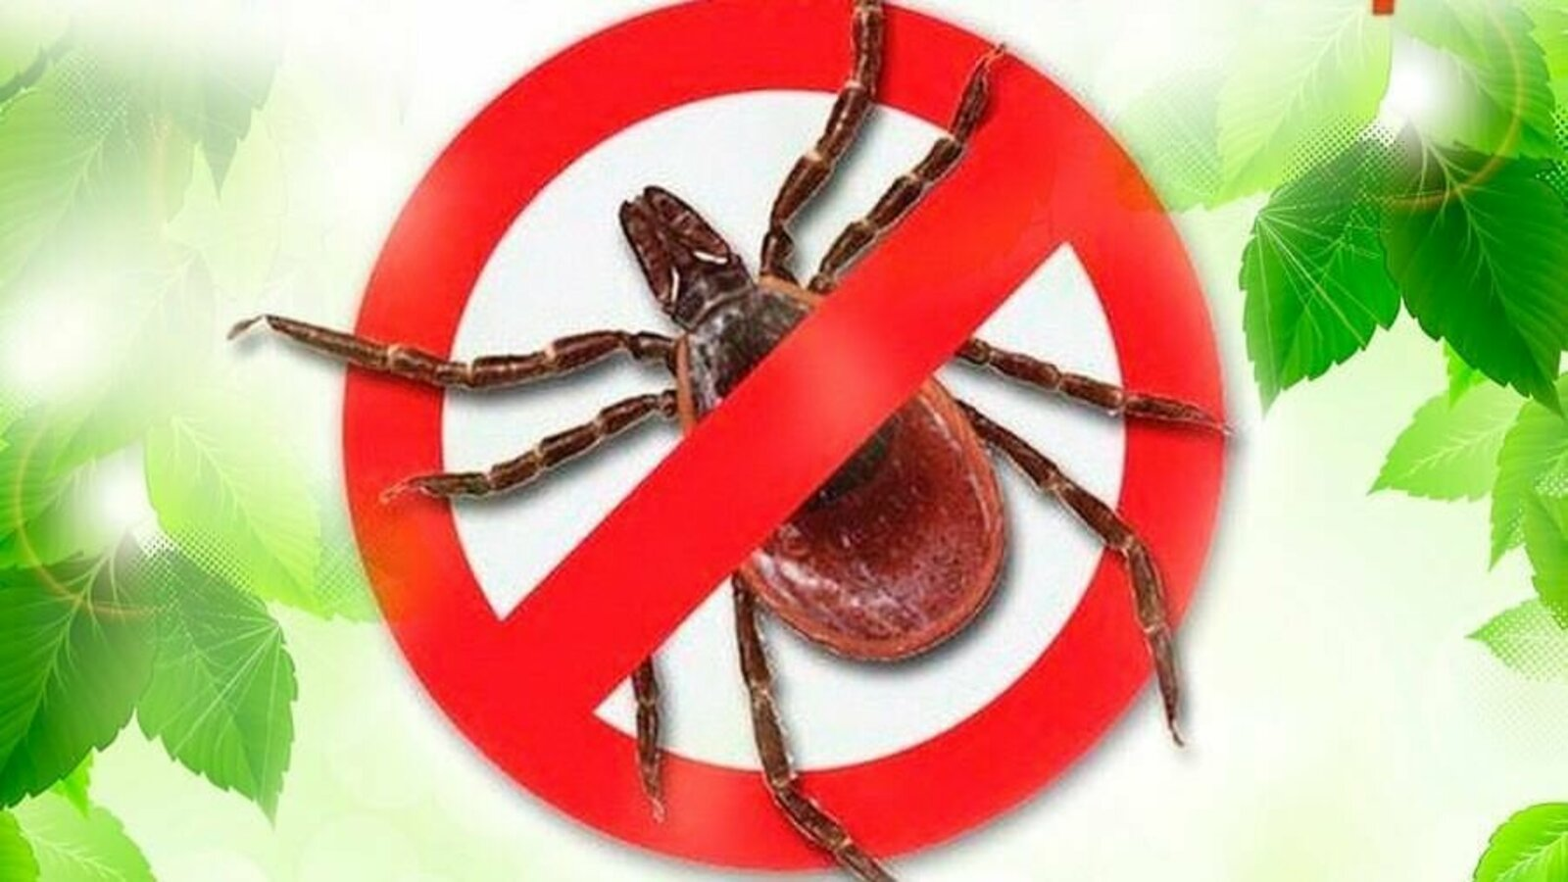
В эпидемический сезон 2023 г. эпидемиологическая ситуация по природно-очаговым инфекциям оставалась напряженной, что связано с активностью природных очагов опасных инфекций, функционирующих на территории Волгоградской области.
По данным Управления Роспотребнадзора по Волгоградской области Крымская геморрагическая лихорадка (КГЛ) занимает ведущее место в краевой патологии среди инфекций, передающихся клещами (ИПК). С начала формирования очага среди населения области зарегистрировано 162 случая заболевания КГЛ, в том числе 12 закончились летальным исходом, летальность составляет 7,4%. В 2023 г. случаи заболевания КГЛ не зарегистрированы. Вместе с тем, проведенный анализ свидетельствовал о сохраняющейся в 2023 г. активности природного очага КГЛ — по результатам эпизоотологического мониторинга удельный вес положительных пулов полевого материала на наличие маркеров возбудителя КГЛ составил 2,7%. Кроме того, при проведении плановых проверок были выявлены факты отсутствия лабораторной диагностики на наличие маркеров возбудителя КГЛ в клиническом материале от больных с подозрением на КГЛ при наличии эпидемиологического анамнеза (зарегистрирован факт присасывания клеща) и клинических проявлений КГЛ (симптомы ОРВИ, тромбоцитопения и т.д.). Таким образом, отсутствие регистрации случаев КГЛ в эпидсезон 2023 г. свидетельствует о низкой настороженности среди врачей в отношении ИПК.
По данным ФКУЗ Ставропольский противочумный институт Роспотребнадзора (Референс-центр по КГЛ), сохраняющиеся высокие показатели численности иксодовых клещей H. Marginatum, регистрация случаев КГЛ с преобладанием средней (76%) и тяжелой (24%) форм течения болезни, постоянное выявление маркеров возбудителя КГЛ, а также продолжающееся расширение территории природного очага КГЛ, в 2024 г. могут способствовать развитию неблагоприятной эпидемиологической обстановки на юге европейской части Российской Федерации с возможным ростом заболеваемости КГЛ в Российской Федерации.
Источником вируса крымской геморрагической лихорадки в природе выступают грызуны (ежи, зайцы, мыши), мелкий и крупный рогатый скот (овцы, козы, коровы), а также свиньи, лошади, собаки и птицы. Специфическими переносчиками являются паразиты млекопитающих – свыше 20 видов иксодовых клещей, в основном, пастбищные клещи рода Hyalomme.
Для предотвращения заражения основные усилия направляют на борьбу с переносчиком заболевания. Проводят дезинсекцию помещений для содержания скота, предотвращают выпас на пастбищах, находящихся на территории природного очага. На территории массового организованного отдыха людей, летних оздоровительных учреждений проводятся скашивание травы, огораживание территории и барьерную акарицидную (освобождающую от клещей) обработку.
Основная профилактика крымской геморрагической лихорадки заключается в защите человека от нападения и укусов клещей-переносчиков вируса, применении средств индивидуальной защиты (ношении защитной одежды, использовании защитных сеток, репеллентов), регулярном проведении самоосмотров.

